МІНІСТЕРСТВО ОСВІТИ І НАУКИ УКРАЇНИ

Український державний університет імені Михайла Драгоманова

Факультет математики, інформатики та фізики

Кафедра інформаційних технологій та програмування

**Звіт**

з лабораторної роботи №1

«Лінійні алгоритми мовою Python»

з дисципліни «Програмування»

Виконала:

студентка ІІІ курсу групи 31І

Мотовилець Марія Тарасівна

Перевірила:

викладач Устименко О.Б.

Оцінка___________

Дата _____________

Київ - 2023

Зміст

Мета роботи 3

1 Постановка задачі 4

2 Основна частина 5

2.1 Опис вхідних та вихідних даних 5

2.1 Блок-схема 7

Висновки 11

Додатки 12

# Мета роботи

Мета лабораторної роботи – скласти програми мовою Python для вирішення задач. Ознайомитися з основними концепціями та синтаксисом Python, включаючи операції введення/виведення, використання змінних та основні арифметичні операції.

# 1 Постановка задачі

1. Задача №1.

Знайти кількість відрізків b, розміщених на відрізку a, і довжину незайнятої частини на відрізку a. Користувачем вводиться довжина відрізка a, а потім довжина відрізка b на окремих рядках. Відповідь виводиться в одному рядку: кількість відрізків b і довжина незайнятої частини відрізка a.

1. Задача №2.

Напишіть програму для розрахунку суми цифр у 4-цифровому цілому числі, яке вводиться користувачем.

1. Задача №3.

Напишіть програму для друку літери Г висотою 5 рядків за допомогою введеного користувачем символу.

1. Задача №4.

Напишіть програму, щоб отримати новий рядок з двох заданих введених рядків (складаються мінімум з двох символів кожен), розділених пробілом, і обміном перших двох символів у кожному із вхідних рядків.

# 2 Основна частина

## 2.1 Опис вхідних та вихідних даних

1. Задача №1.

Вхідні дані:

Вводимо довжини відрізків а та b

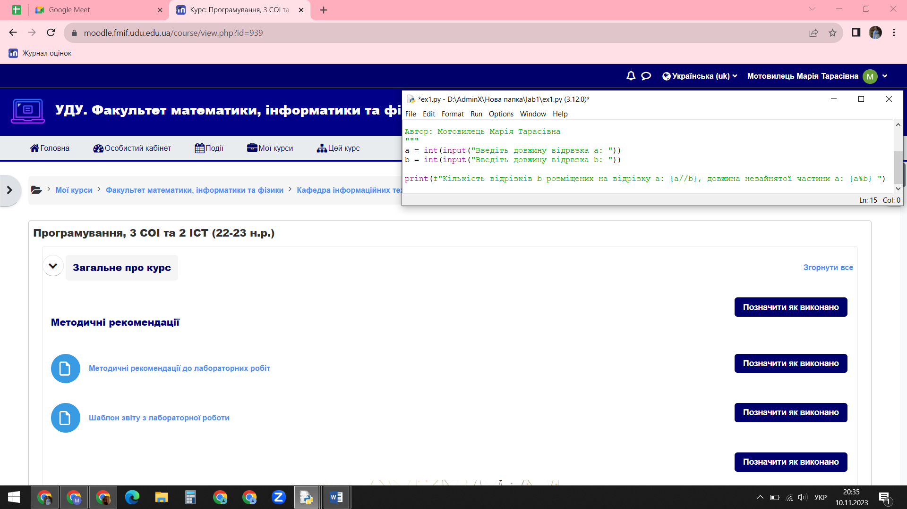

Вихідні дані:

Отримуємо кількість відрізків b, розміщених на відрізку a, і довжину незайнятої частини на відрізку a



2. Задача №2.

Вхідні дані:

Вводимо ціле 4-цифрове число

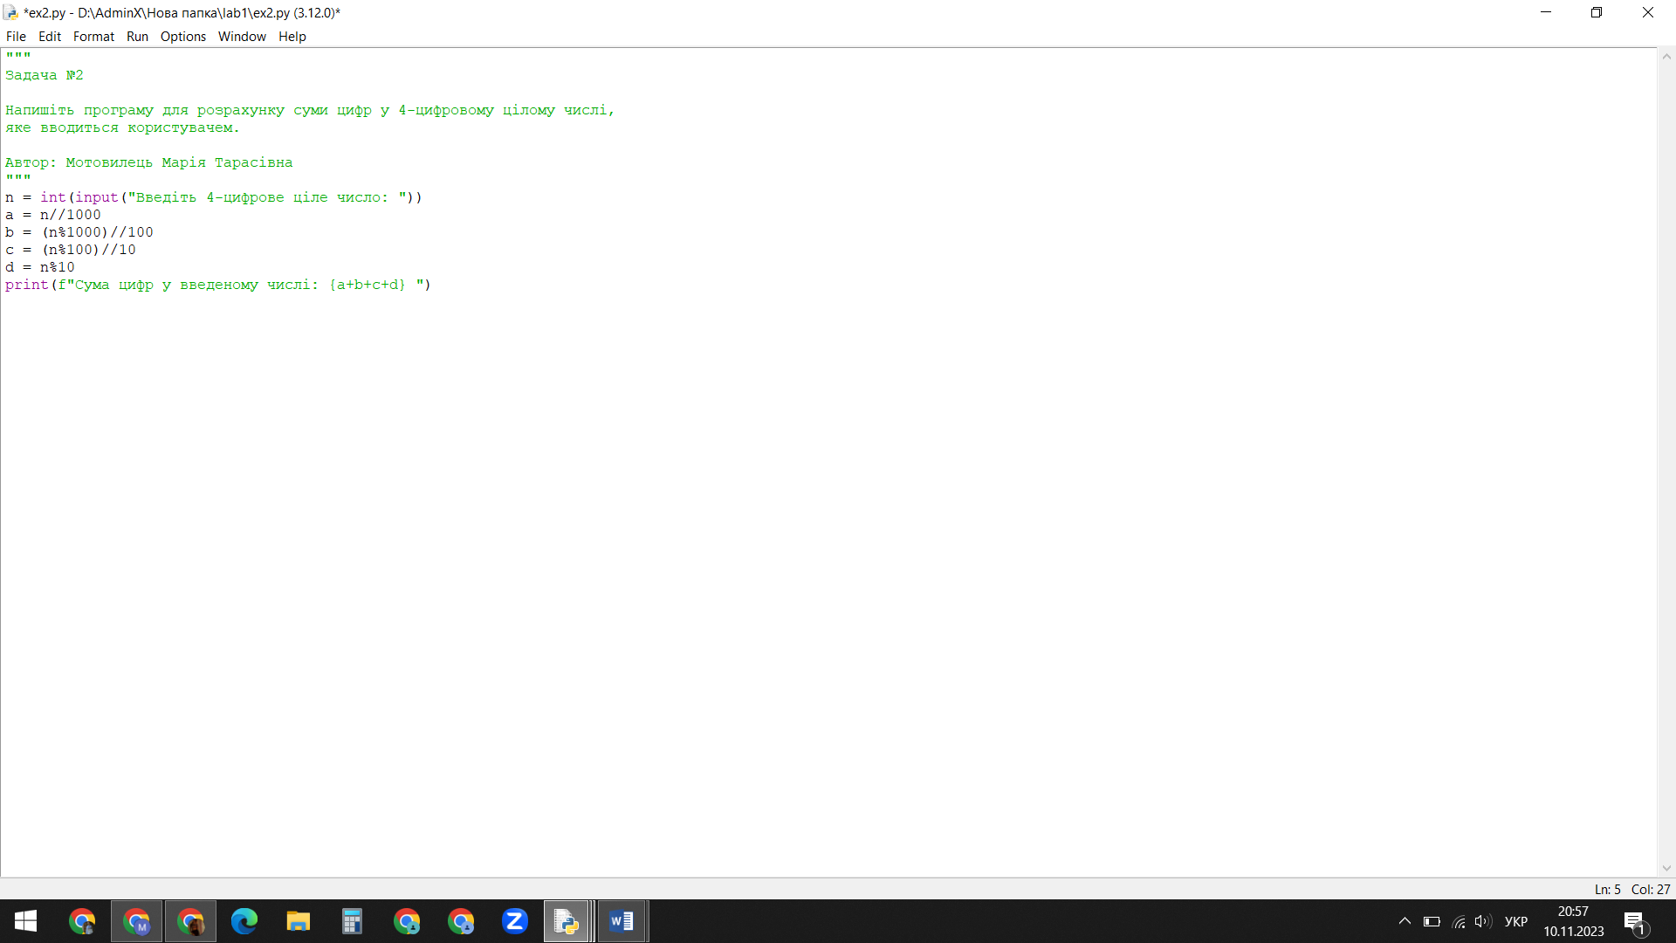

Вихідні дані:

Отримуємо суму цифр 4-цифрового числа



3. Задача №3.

Вхідні дані:

Вводимо символ

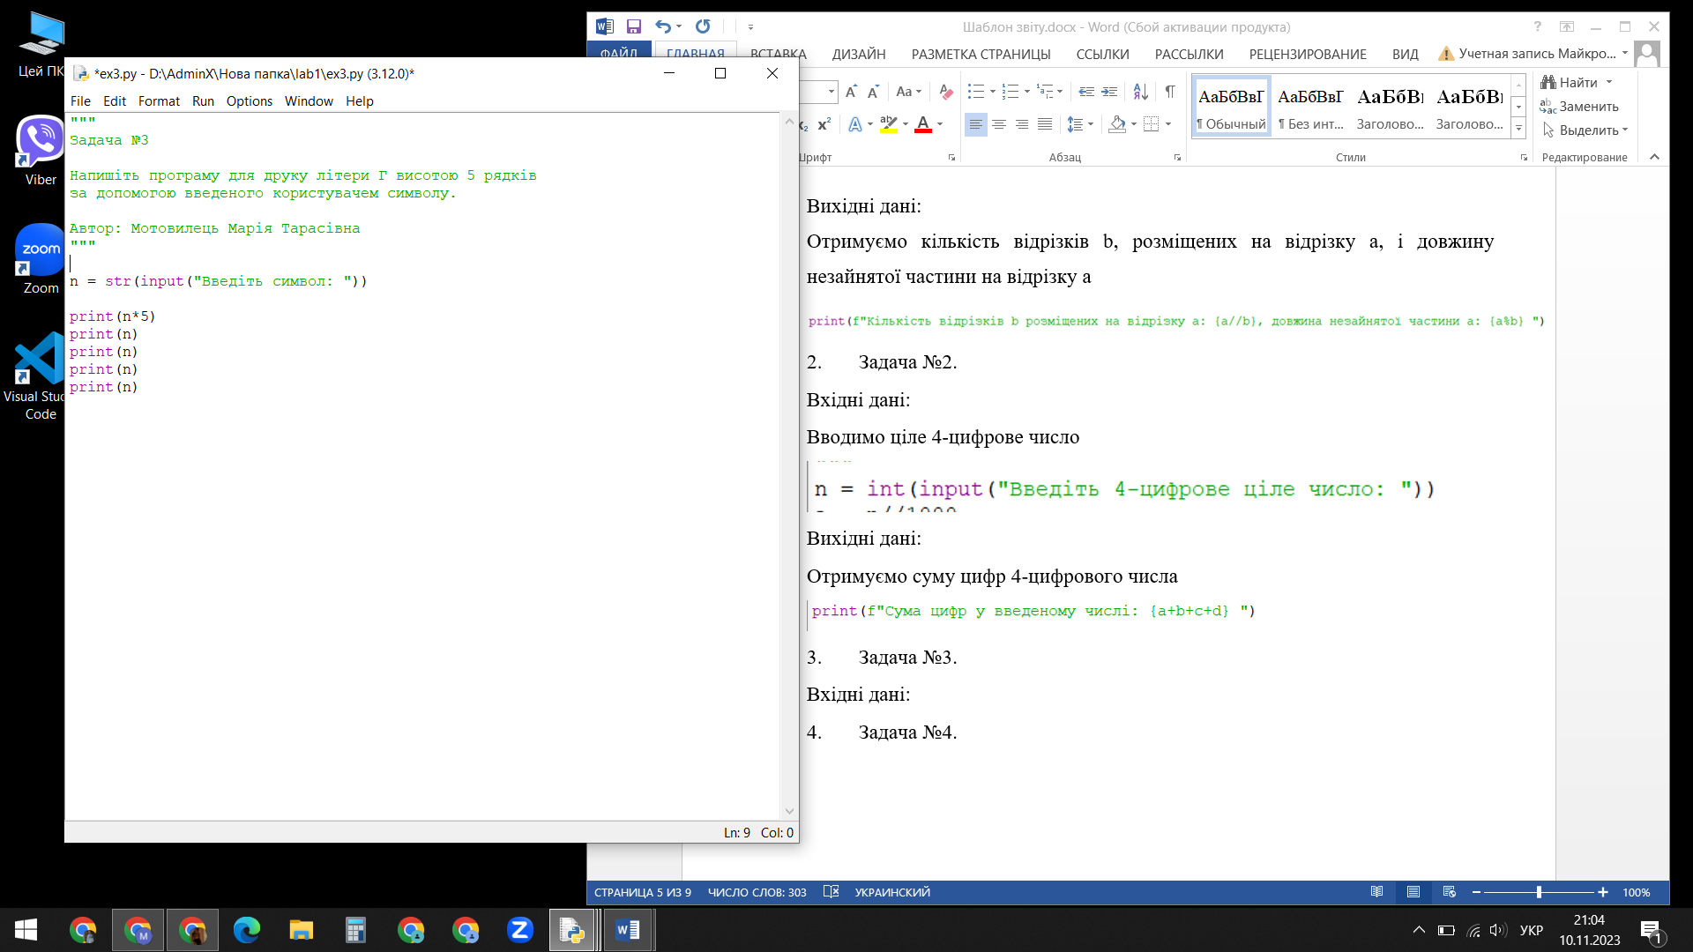

Вихідні дані:

Отримуємо літеру Г висотою 5 рядків



4. Задача №4.

Вхідні дані:

Вводимо два рядки довжиною не менше двох символів

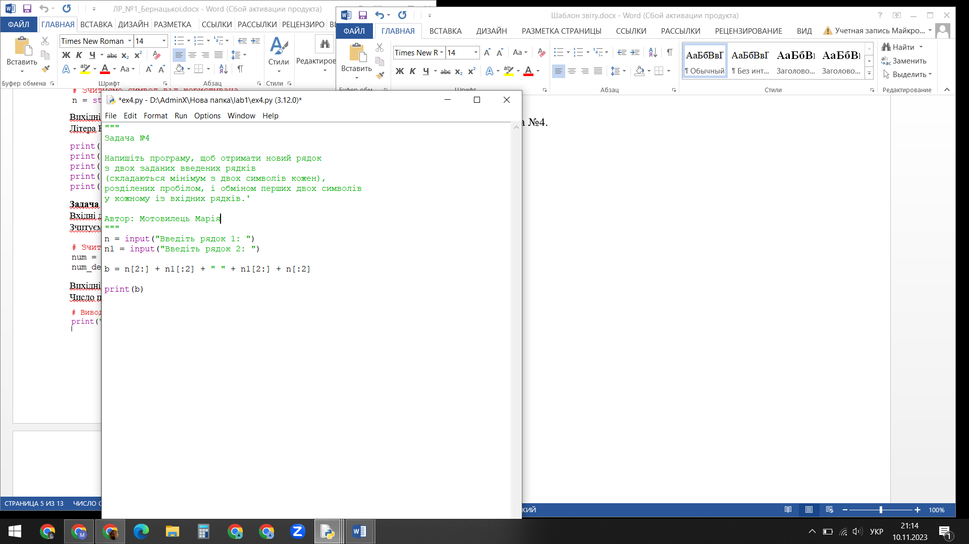

Вихідні дані:

Отримуємо новий рядок з двох заданих введених рядків, розділених пробілом, і обміном перших двох символів у кожному із вхідних рядків

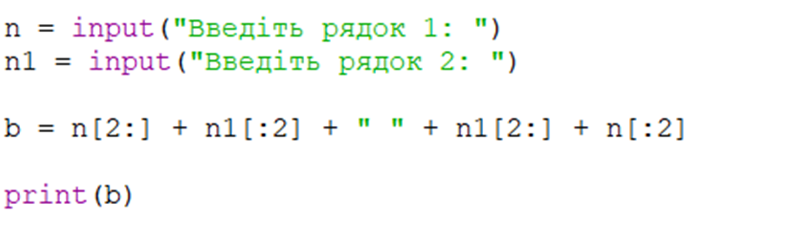

## 2.1 Блок-схема

Задача №1

Початок

Ввести довжини відрізків а та b

Вивести кількість відрізків b розміщених на відрізку а: {a//b}, довжина незайнятої частини а: {a%b}

Кінець

Задача №2

Кінець

Вивести суму цифр у введеному числі: {a+b+c+d}

a = n//1000

b = (n%1000)//100

c = (n%100)//10

d = n%10

Ввестиціле 4-цифрове число

Початок

Задача №3

Вивести символ*5

Вивести символ

Вивести символ

Вивести символ

Вивести символ

Кінець

Ввести символ

Початок

Задача №4

Кінець

Вивести новий рядок з двох заданих введених рядків, розділених пробілом, і обміном перших двох символів у кожному із вхідних рядків

b = n1[:2] + n[2:] + " " + n[:2] + n1[2:]

Ввестиперший та другий рядок довжиною не менше два символи

Початок

# Висновки

В результаті виконання лабораторної роботи я успішно ознайомилась із середовищем програмування мовою Python та його базовим синтаксисом. Здобула практичні навички у написанні простих лінійних алгоритмів, що включають введення та виведення даних, використання змінних та виконання простих арифметичних операцій. Лабораторна робота дозволила розширити свої знання з області програмування та отримати практичний досвід роботи з мовою Python.

# Додатки

Лістинги програм

Посилання на github: <https://github.com/mariamotovylets/lab1>

Задача№1

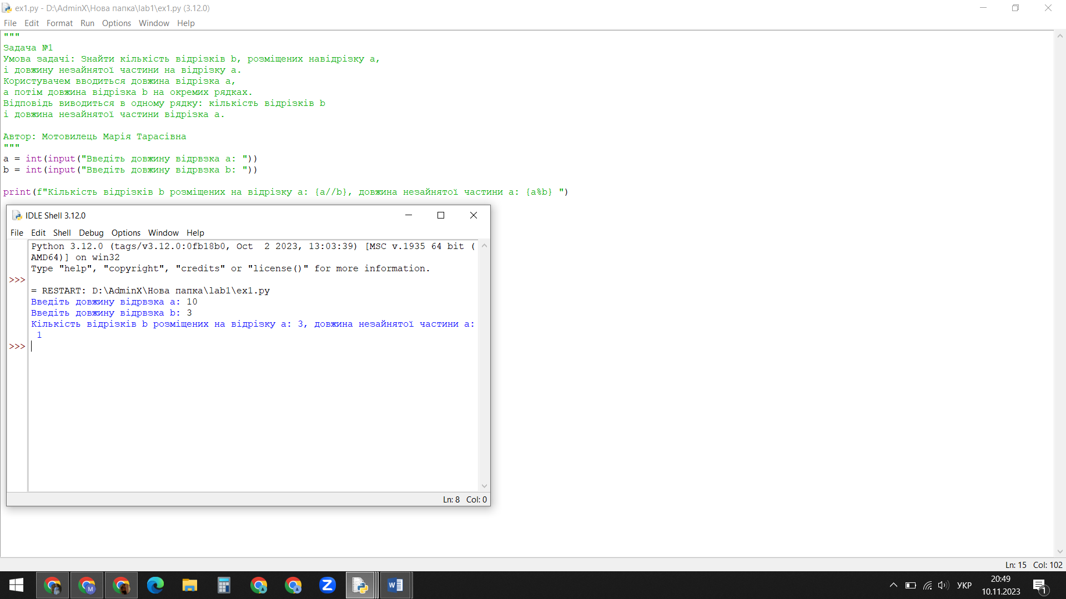

Задача №2

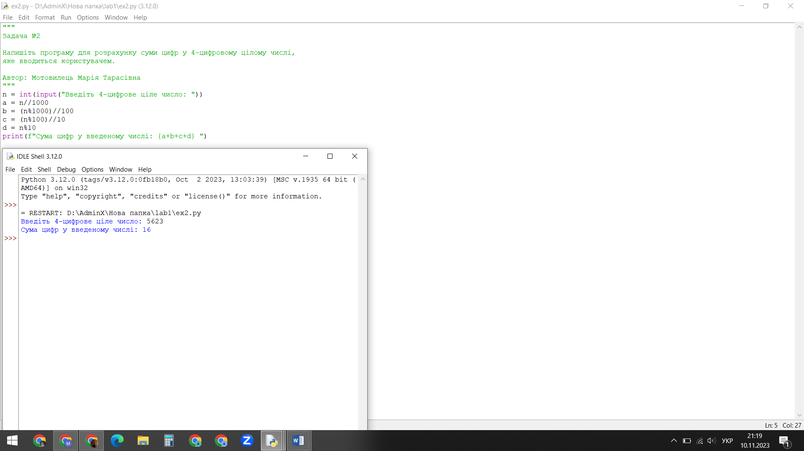

Задача №3

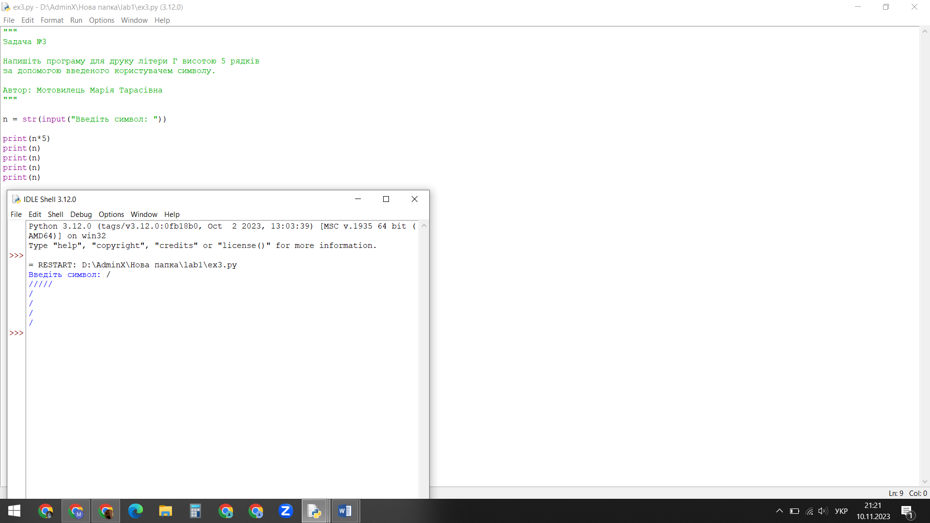

Задача №4

